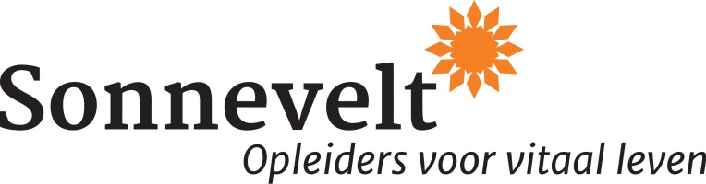

Literatuurlijst opleiding Natuurvoedingsadviseur
2024

Deze opleiding is inclusief lesmap en exclusief onderstaande literatuur. De literatuur hoeft niet te worden aangeschaft, maar dient wel te worden gelezen.
De literatuur kan worden besteld bij YouBeDo.com tegen de gebruikelijke prijs. YouBeDo.com doneert echter 12% van het aankoopbedrag aan een goed doel naar keuze.

Klik op deze link om de literatuurlijst bij YouBeDo te openen.

VERPLICHT
Titel: De Levenscode
Auteur: Albert Sonnevelt
ISBN: 9789081856522

Titel: Voedingspiramide
Auteur: Louise Witteman en Mirjam Bakker
ISBN: 9789081864947
Leverbaar via de Groene Kookacademie

Titel: Barstensvol Leven
Auteur: Petra Essink en Paul Doesburg
ISBN: 9789060388082

Titel: Skills adviseren
Auteur: Andrew David en Ton van Pelt
ISBN: 9789043017985

Titel: De poepdokter: gezond van mond tot kont
Auteur: Nienke Tode-Gottenbos
ISBN: 9789493042100

Wil je alvast beginnen of vooruit werken voor deze opleiding, dan raden wij je aan te starten met de ‘Voedingspiramide’ van Louise Witteman.

TER INSPIRATIE

Titel: De Voedingswijzer
Auteur: Juglen Zwaan
ISBN: 9789492665058

Titel: Een pleidooi voor echt eten (e-book)
Auteur: Michael Pollan
ISBN: 9789029506434

Titel: Feilloos adviseren
Auteur: Peter Block
ISBN: 9789052617947

Titel: De natuurlijke gezondheidswijzer
Auteur: Henny Lint
ISBN: 9789032509767

